Tillsynsbegäran – information om höga naturvärden i samrådsanmälan S 3073-2025 i Heby kommun
Denna tillsynsbegäran behandlar höga naturvärden i samrådsanmälan S 3073-2025 i Heby kommun som inkom 2025-11-03 och omfattar 0,2 ha.
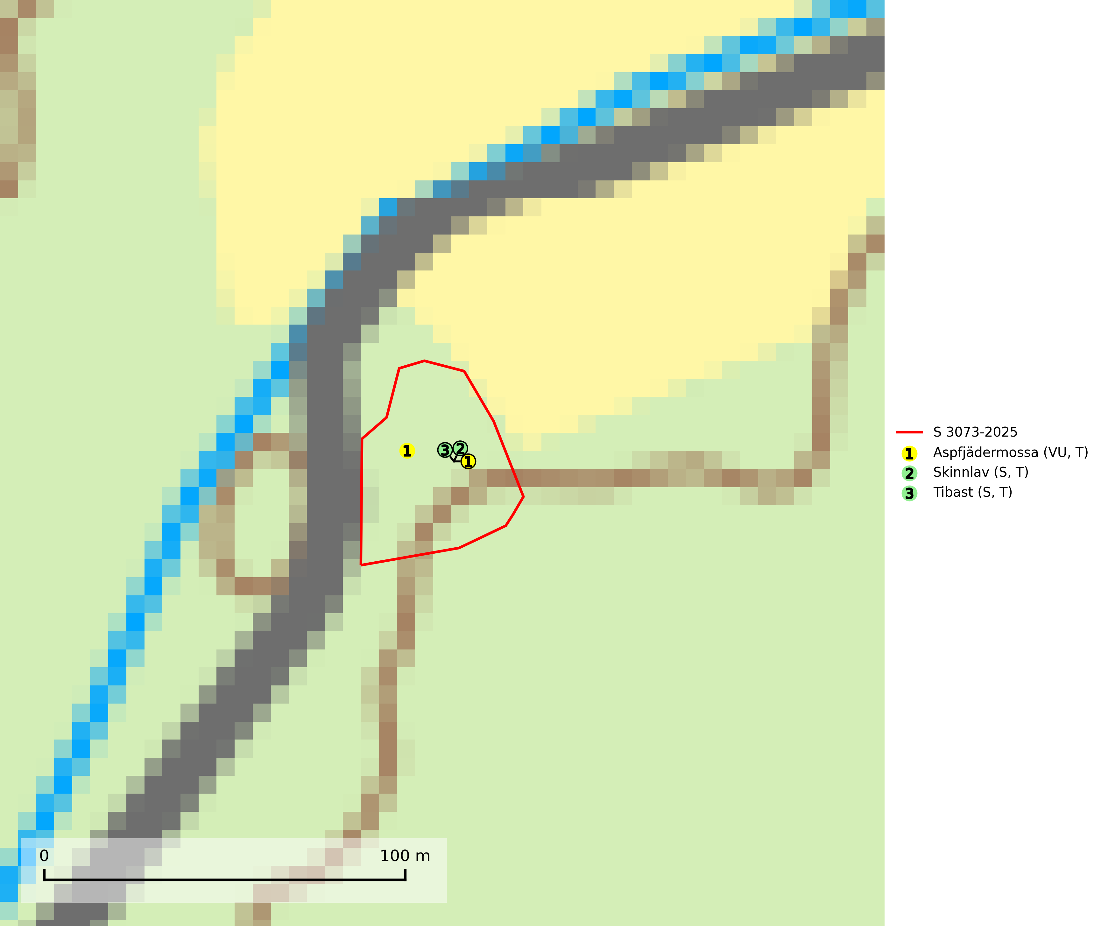
Figur 1. Fyndplatser för naturvårdsarter i samrådsanmälan. Markörer utan svart kant är placerade på fyndplatsen. Markörer med svart kant är placerade vid sidan av fyndplatsen har ett svart streck som visar fyndplatsens exakta position. Kartans mittpunktskoordinat är N 6639395, E 604373 i SWEREF 99 TM.
I samrådsanmälan finns fynd av 3 naturvårdsarter, varav 1 är rödlistad, 3 är typiska (T) och 2 är signalarter (S): aspfjädermossa (VU, T), skinnlav (S, T) och tibast (S, T). Se Figur 1.

Tillsynsbegäran
Vi begär härmed att Skogsstyrelsen fattar beslut enligt miljöbalken som säkerställer att skogens höga naturvärden bevaras samt att EU-lagstiftning efterlevs och att artskyddsbrott förhindras.
Vi önskar även ta del av de ställningstaganden och beslut som myndigheten meddelar till följd av aktuell samrådsanmälan och föreningens inlaga (se 34 § förvaltningslagen).

Naturvårdsarter och fridlysta arter
Nedan följer beskrivningar av de naturvårdsarter och fridlysta arter som har sina livsmiljöer och växtplatser i den samrådsanmälda skogen. De påträffade naturvårdsarterna är ett tydligt kvitto på att det rör sig om en skog med höga naturvärden.
Aspfjädermossa (VU) är knuten till gamla skogar, framförallt på näringsrik, högproduktiv mark där den växer på bark av främst ask, lönn och asp. Arten är placerad högst upp i Skogsstyrelsens värdepyramid för bedömning av skog med höga naturvärden. Samtliga lokaler måste ges ett ändamålsenligt skydd och ett urval förekomster bör övervakas för att följa populationens status. Aspfjädermossa är typisk art för 9010 Taiga (SLU Artdatabanken, 2024; Nitare & Skogsstyrelsen, 2019).
Skinnlav förekommer på diverse lövträd, främst på gammal asp och sälg. Den påträffas främst i områden med lång kontinuitet av grova lövträd och signalerar skogsmark med höga naturvärden. På lokalerna förekommer som regel ett flertal andra ovanliga eller rödlistade lavar. I likhet med gelélavarna, etablerar sig skinnlaven i skogsmark på grova aspar i sena lövsuccessioner. Skinnlav är typisk art för 9010 Taiga, 9020 Nordlig ädellövskog och 9070 Trädklädd betesmark (Nitare & Skogsstyrelsen, 2019; SLU Artdatabanken, 2025).
Tibast är en kalkgynnad buske som växer på mullrik, frisk eller svagt fuktig mark, exempelvis i gamla kalkgranskogar, lövträdslundar, varma källpåverkade sluttningar och exklusiva biotoper kopplade till vattendrag. Förekomster i gammal skog visar på höga naturvärden och bör alltid noteras i samband med naturvärdesinventeringar. Tibast är typisk art för 9050 Näringsrik granskog och värdväxt för de två fjärilsarterna större tibastmal och brun tibastmal (CR) (SLU Artdatabanken, 2024; Nitare & Skogsstyrelsen, 2019).

